Mondo

GRAN TOUR DELL’ANDALUSIA
MALAGA - SIVIGLIA - CORDOBA - GRANADA
NOVEMBRE 2024 - MARZO 2025
8 GIORNI | 7 NOTTI
DATA PARTENZA | QUOTA IN CAMERA DOPPIA
NOVEMBRE 02-09-16-23-30 | 859 €
DICEMBRE 07 | 995 €
FEBBRAIO 08-15-22 | 879 €

DATA PARTENZA | QUOTA IN CAMERA DOPPIA
MARZO 01-08 | 869 €
MARZO 15-22 | 909 €
MARZO 29 | 955 €

Supplemento Singola da 348 € | Riduzione 3° Letto Adulto 30 € | RIduzione 2-11 anni 150 € p.p.

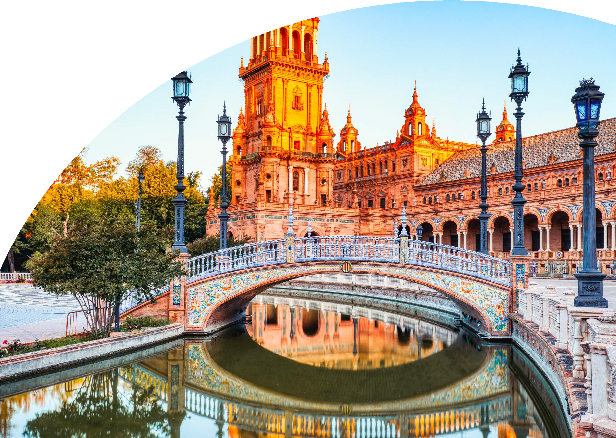
LA QUOTA COMPRENDE
- Volo aereo da Milano o Roma con bagaglio in classe economica
- 7 notti negli alberghi menzionati o similari
- 7 prime colazioni
- 7 cene in Hotel
- Bus GT per i trasferimenti come da programma
- Guida locale a: Ronda, Malaga, Granada, Siviglia e Cordova,
- 1/3 litro di acqua in ogni cena.
LA QUOTA NON COMPRENDE
- Tasse aeroportuali Euro 179,00 da riconfermare in sede di emissione, Assistenza 4UTRAVEL H24 e assicurazione annullamento viaggio COVID-19 Euro 40,00, pacchetto ingressi obbligatorio Euro 56,00 da pagare all’atto della prenotazioneo, tutto quanto non espressamente indicato in “la quota comprende”.

GRAN TOUR DELL’ANDALUSIA MALAGA - SIVIGLIA - CORDOBA - GRANADA

1º Giorno – MALAGA
Arrivo in hotel. Incontro con gli altri partecipanti e la guida alle ore 20:00. Cena e pernottamento. 2º Giorno – MALAGA – GIBILTERRA – CADICE – JEREZ DE LA FRONTERA – SIVIGLIA
Prima colazione. Partenza alle ore 08:30, percorrendo la costa, per una breve sosta vicino a Gibilterra, dove si godrà della bella vista sulla Rocca, colonia britannica. Proseguimento per Cadice per fare una breve panoramica d’una delle più antiche città spagnole, con oltre 3.000 anni, dovuta alla privilegiata posizione fra i due mari. Durante il secolo XVII e XVIII diventa l’unico porto per il traffico con l’America. Pranzo libero, è un posto ideale per assaggiare il famoso ‘pesce fritto’ nei suoi piccoli locali. Proseguimento per Jerez de la Frontera. Visita di una delle cantine produttrici di sherry a Jerez. Dopo la visita, che ci permetterà di conoscere in dettaglio il processo di produzione e degustazione di alcuni dei suoi famosi vini, proseguimento per Siviglia. Cena e pernottamento.
3º Giorno – SIVIGLIA
Prima colazione. Ampia panoramica della città e visita della Cattedrale, terzo tempio cristiano del mondo, un insieme armonioso d’insolita bellezza, insieme alla Giralda, antico minareto della moschea, diventata poi il campanile della Cattedrale. Poi passeggiata per il singolare Quartiere di Santa Cruz, un labirinto di vicoli dai leggendari nomi, piazzette e bellissimi cortili in fiore. Pomeriggio libero. Cena e pernottamento.
4º Giorno – SIVIGLIA – CORDOVA – GRANADA
Prima colazione. Partenza per Cordova. Visita della Moschea, una delle più belle opere d’arte islamica in Spagna, con un bellissimo “bosco di colonne” ed un sontuoso “mihrab”. Passeggiata per il Quartiere Ebraico, con le sue viuzze caratteristiche, le case con i balconi colmi di fiori ed i tradizionali cortili andalusi. Proseguimento per Granada. Cena e pernottamento.
5º Giorno – GRANADA
Prima colazione. In mattinata visita guidata della città visitando la Cattedrale, capolavoro del Rinascimento in Spagna. Dopo visiteremo la Cappella Reale, con il sepolcro scultoreo dei Rei Cattolici. Proseguiremo verso una zona che permette di ammirare dall’esterno l’Alhambra per una intensa spiegazione di questo bel monumento e della sua importanza storica; una volta palazzo reale e fortezza dei re Naziridi, testimonio dello splendore del periodo medievale musulmano della città (la visita terminerà al massimo alle 13 ore). Pomeriggio libero (chi acquisterà il biglietto d’ingresso potrà visitare l’Alhambra individualmente, senza guida, anche se sono disponibili audioguide in italiano, chiedere al suo agente di viaggio) *. Cena e pernottamento.
6º Giorno – GRANADA – ANTEQUERA – MALAGA
Prima colazione. Partenza verso Antequera per la visita dei monumenti megalitici i dolmen di Menga e Vieira dichiarati Patrimonio dell’Umanità dall’Unesco. Proseguiremo per l’Alcazaba (fortezza araba) da dove si gode di una bella vista sulla città e sulla ‘Roccia degli Innamorati’, con il suo singolare profilo dalle fattezze umane e la sua tragica leggenda. Tempo libero per pranzo. Proseguimento per Málaga, per la visita panoramica sulla città e sulla sua fortezza (Alcazaba), ubicata tra il porto e le montagne. Tempo libero per passeggiare per gli angoli più caratteristici del centro storico come la Calle Larios, Pasaje de Chinitas, Plaza de la Merced (dove nacque Picasso) e la Cattedrale. Cena e pernottamento.
7º Giorno – MALAGA – RONDA – PUERTO BANUS (MARBELLA) – MALAGA
Prima colazione. Partenza verso Ronda. Costruita sopra un promontorio roccioso dalle pareti verticali. Il Tajo, una profonda gola che raggiunge i 100 metri di profondità, dividendo il centro urbano. Visita del vecchio quartiere, dove si trova la collegiata di Santa María, un importante edificio rinascimentale che conserva all’interno un arco della ormai scomparsa moschea principale. Infine, la Plaza de Toros, un meraviglioso esempio del Settecento. Rientro all’albergo con sosta per visitare Puerto Banús, famosa località turistica della Costa del Sol frequentata da molti V.I.P. Passeggiata lungo il porto turistico intorno al quale sorgono eleganti boutique e rinomati locali. Cena e pernottamento.
8º Giorno – MALAGA
Prima colazione. Fine dei servizi.
Lista Hotel Previsti o Similari:
Malaga: Barceló Málaga/Sol Principe (Torremolinos) 4* Siviglia :Silken Al Andalus 4*/Sevilla Center 4* Granada : Gran Hotel Luna/
Allegro Granada 4*
*** l’ordine delle visite potrà essere cambiato per esigenze organizzative senza modificare i contenuti del programma

